Переохлаждение организма (гипотермия) – общее состояние человека, при котором нормальная температура тела падает до отметок +35°C и ниже. Основной причиной переохлаждения является воздействие на организм холода, т.е. пребывание человека в холодной среде без защитных средств, например, теплой одежды.
Переохлаждение организма характеризуется угнетением нормального функционирования многих его систем и органов. Так, при пониженной и низкой температуре тела замедляется обмен веществ, кровообращение, сердцебиение, возникают процессы кислородного голодания тканей и так далее. Если процесс потери тепла организмом не остановить, через некоторое время человек может умереть.
Факторы, которые способствуют переохлаждению организма:
погодные условия — пониженная или низкая температура окружающей среды, в которой пребывает человек;
недостаточное количество одежды на человеке в холодную пору также способствует переохлаждению организма;
заболевания и патологические состояния могут способствовать переохлаждению организма.
Среди других причин переохлаждения можно выделить:
отсутствие телодвижения на холоде в течение длительного времени;
прогулка на холоде без головного убора;
переутомление;
недоедание, диета (недостаток в питании жиров, углеводов или витаминов);
пребывание в постоянном нервном напряжении.
Симптомы переохлаждения характеризуются 3 степенями переохлаждения.
1 степень переохлаждения (легкая степень) — температура тела организма понижается до отметок — 32-34 °С. При такой температуре тела кожные покровы начинают бледнеть и покрываться мурашками («гусиная кожа»), возникает озноб, с помощью которого организм пытается сохранить потерю тепла. У человека начинает происходить угнетение речевого аппарата – говорить становится труднее. На данном этапе, возможен процесс обморожения организма 1-2 степени.
2 степень переохлаждения (средняя степень) — температура тела организма понижается до отметок — 32-29 °С. Кожа начинает синеть, сердцебиение замедлятся до 50 ударов в минуту, происходит угнетение функционирования дыхательной системы – дыхание становится более редким и поверхностным. Из-за понижения кровообращения, все системы и органы недополучают необходимого количества кислорода, у человека проявляется повышенная сонливость. 2 степень переохлаждения организма характеризуется обморожением организма 1-4 степеней.
3 степень переохлаждения (тяжелая степень) — температура тела организма понижается до 29 °С и ниже. Частота сердечных сокращений уменьшается до 36 ударов в минуту, проявляется кислородное голодание, артериальное давление падает, человек часто теряет сознание или впадает в глубокую кому. При отсутствии неотложной помощи потерпевший может быстро умереть. В большинстве случаев, 3 степень переохлаждения организма характеризуется обморожением пострадавшего 4 степени.
Первая помощь при переохлаждении

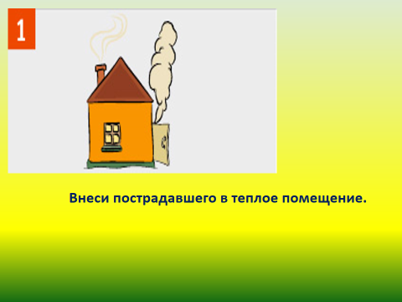

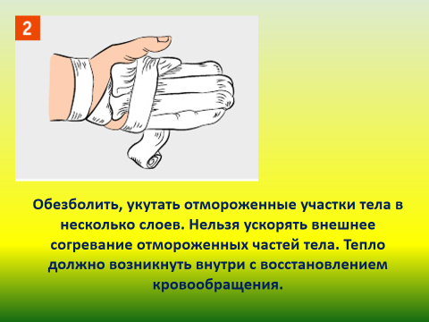

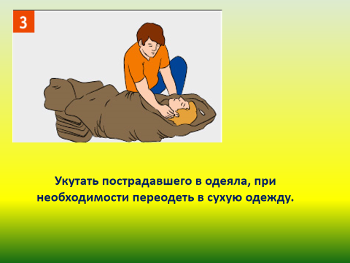

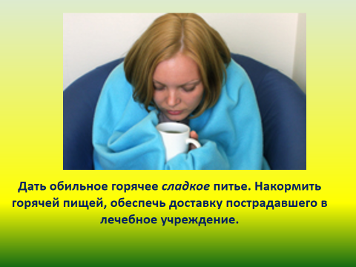

При отогревании человека нужно помнить одно правило – согревать нужно постепенно! Нельзя после холода сразу же окунуться в горячий душ, или всунуть руки под струю горячей воды из крана. Резкий перепад температуры с холодного на горячее способствует повреждению капилляров, что может вызвать внутренние кровоизлияния и другие опасные осложнения.
Переохлаждение организма способствует угнетению деятельности иммунной системы, которая является защитным барьером человека от различной болезнетворной микрофлоры — вирусов (гриппа, парагриппа), бактерий и другой инфекции.



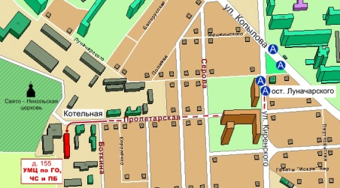

Краевое государственное казённое образовательное учреждение ДПО «Институт региональной безопасности» Красноярского края» находится по адресу:
660100, г. Красноярск, ул. Пролетарская, 155.
Остановка транспорта: ул. Луначарского.
Автобусы 2, 76, 12, 14, 43, 49, 80,; троллейбусы 5, 13, 15 т. (391) (391) 229-74-74


Первая помощь при переохлаждении

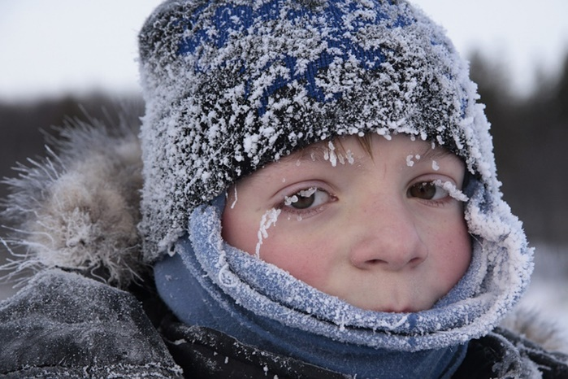

г. Красноярск

